项目总结报告

2.1 绪论

2.1.1项目背景
GIMP（GNU Image Manipulation Program）作为一款开源图像处理软件，功能强大但学习曲线陡峭。对于普通用户而言，面对上百个菜单选项和复杂的参数面板，往往不知道从何下手。即便是简单的调色任务——如将一张偏暗的风景照调整为明亮通透的效果——也需要用户自行判断应该使用"色阶"还是"曲线"，然后反复尝试参数。这种"功能强大但不易用"的矛盾，严重制约了GIMP在非专业用户群体中的普及。
近年来，大语言模型（LLM）在视觉理解和指令生成方面取得了突破性进展。DeepSeek等国产大模型不仅具备高质量的图像分析能力，还能生成结构化的操作步骤描述。这为"AI引导式软件操作"提供了技术可行性：让AI看懂图片的问题，告诉用户"先调什么、再调什么"，用户只需跟随指引点击即可。
基于以上背景，本项目——GIMP AI Mentor（智能照片编辑助手）——以GIMP 3.2插件的形式，将AI图像诊断与步骤引导相结合，打造一个"AI看懂图、用户跟着做"的智能编辑体验。项目旨在让零基础用户也能完成专业的照片后期处理，有效降低GIMP的使用门槛。

2.1.2相关技术现状
目前，AI辅助图像处理领域的主要技术路线可分为以下三类：
1. 端到端AI修图（End-to-End Editing）
以Adobe Photoshop的Generative Fill、Luminar Neo的AI增强为代表，用户输入自然语言指令，AI直接生成修改后的图像。其优点是操作简单，缺点是用户失去了对中间步骤的控制权，且生成结果具有不确定性，不适合需要精确调节的摄影后期场景。
2. 脚本化批处理（Scripted Batch Processing）
GIMP原生的Script-Fu和Python-Fu插件体系支持自动化批处理，但需要用户预先编写脚本或录制宏，对非技术用户极不友好。且脚本是"死"的——无法根据图像内容动态调整参数。
3. AI引导式交互（AI-Guided Interaction）
这是一种新兴的交互范式：AI不直接修改图像，而是分析图像问题并生成操作建议，由用户确认后执行。该方案兼顾了AI的智能分析能力和用户的操作自主权，但在GIMP生态中尚无成熟实现。本项目正是填补这一空白的探索性工作。
在技术选型上，本项目采用DeepSeek大模型API提供视觉分析能力，通过OpenAI兼容接口进行通信；插件前端基于GTK 3构建，后端通过GIMP PDB（Procedural Database）和GEGL（Generic Graphics Library）双路径执行图像操作，确保GIMP 3.2的完整兼容性。

2.1.3项目的主要开发工作
本项目按AI层、核心逻辑层和用户UI层三个层次组织开发，各层的主要工作如下：
1. AI通信与Prompt工程设计：对接DeepSeek大模型API（OpenAI兼容接口），实现图片Base64编码传输、AI返回文本解析、Token用量监控等功能。设计分层Prompt策略，确保AI输出结构化的JSON步骤清单（含操作名称、目标UI元素、PDB信号和提示文案）。同时内置Mock离线演示模式，无需API Key即可体验完整流程。
2. 图像分析与动作解析：开发AI响应解析器，支持JSON代码块、裸JSON和纯文本三种格式的混合解析。建立17种操作的注册表（ACTION_REGISTRY），覆盖亮度对比度、色阶、色相饱和度、色彩平衡、曲线、去色、锐化、模糊、反相、自动拉伸、图层复制/新建、裁切、裁剪、暗角等常用编辑操作。
3. 引导状态机与步骤管理：开发工作流状态机（IDLE → ANALYZING → GUIDING → EXECUTING → IDLE），线程安全且支持监听器/订阅者模式。定义引导步骤数据格式（操作名称、目标UI元素、PDB信号、提示文案），实现对步骤清单的接收、管理和执行状态的实时追踪（等待中/进行中/已完成/失败/已忽略）。
4. GIMP执行引擎与图层管理：开发映射引擎，将17种解析动作翻译为GIMP PDB/GEGL调用。所有编辑操作采用非破坏性模式——自动创建[AI Mentor Preview]预览图层，原始图像不受影响。实现独立的撤销/重做栈（最大50条），与GIMP原生撤销系统分离。
5. GTK用户界面开发：构建主对话框（左右分栏布局），集成聊天视图、步骤引导列表、图像预览、诊断结果卡片和配方浏览器。实现实时预览滑块、步骤高亮引导和动画过渡效果，通过GLib.idle_add机制确保多线程下的UI安全更新。
6. 配方系统与预设库：开发配方管理器，支持.gimp-ai-recipe格式的CRUD操作、导入导出和格式校验。内置10套预设配方（人像柔肤、风光增强、复古胶片、日系清新、高对比黑白、美食摄影、夜景、金色时刻、冷调电影感、HDR效果），用户可自由扩展。
7. 测试与优化：编写AI层和核心逻辑层的单元测试用例，使用手机拍摄的测试图片验证完整流程。实施性能监控（图像编码、AI请求、JSON解析、PDB执行、预览更新的SLA阈值告警）。采用结构化旋转日志记录运行状态，单个日志文件上限5MB，保留3个备份。

2.1.4项目组成员、分工及完成情况
本项目由六名成员协作完成，各成员的分工与完成情况如下：
宋鑫锐（AI层开发）：负责Prompt工程设计与提示词优化，确保AI稳定输出符合接口文档规范的JSON步骤清单；编写AI层与核心逻辑层的测试用例，验证程序功能完整性；使用手机拍摄多种场景测试图片，整理10套预设配方的参数配置。任务全部完成，测试覆盖率达到预期目标。
王小磊（AI层开发）：负责与DeepSeek大模型API的技术对接，基于OpenAI兼容接口实现网络请求模块（含3次自动重试与请求取消机制）；实现图片Base64编码传输与AI返回文本的接收处理；实现Token用量统计与监控功能。同时开发了离线Mock模式，支持6种预设中文响应，无需API Key即可进行功能演示。
董礼（统筹与架构+核心逻辑层）：制定AI响应JSON接口文档，定义步骤清单的数据格式规范；搭建插件项目骨架（ai-mentor.py入口 + src/ai/core/ui三层模块划分），注册PDB过程python-fu-ai-mentor并挂载至Filters > AI菜单；协助吴宇杰解决PDB信号监听与GEGL操作映射的技术难题；负责项目进度管理和风险把控，确保各阶段按计划交付。
吴宇杰（核心逻辑层）：开发引导状态机，实现IDLE/ANALYZING/GUIDING/EXECUTING/ERROR五状态生命周期管理，线程安全且支持监听器/订阅者模式；设计引导步骤数据格式（操作名称、目标UI元素、PDB信号、提示文案），实现步骤清单的接收、解析与执行状态追踪；开发GIMP执行引擎，建立20种操作处理器的PDB优先+GEGL回退双路径机制，确保GIMP 3.2兼容性。
唐秦伟（用户UI开发）：负责主对话框的整体布局设计，采用左右分栏结构（左侧：聊天视图+步骤引导；右侧：图像预览+诊断卡片+配方浏览器）；实现菜单集成与按钮点击事件到后端逻辑的传递；使用CSS样式表统一界面视觉风格，包括按钮、输入框、列表项和面板的颜色与间距定义。
周信杰（用户UI开发）：开发实时预览滑块组件，支持用户在确认前预先查看参数调整效果；实现步骤高亮引导机制，通过颜色变化和图标动画提示用户当前应执行的操作；编写界面过渡动画（诊断卡片展开/收起、Toast通知滑入/滑出、步骤状态切换等），提升交互流畅度。
王佳俊（核心逻辑层）：在本次项目中负责GIMP PDB接口调研与插件测试工作。PDB调研方面，他对GIMP 2.10过程数据库中色阶、曲线、色彩平衡、图层蒙版等核心图像处理接口进行了全面梳理，整理出可调用函数清单及参数说明，为核心引擎的命令映射提供了接口参考，并协助解决了调整图层非破坏性编辑等PDB调用难题。插件测试方面，他编写了PDB映射相关的单元测试用例，在GIMP实际环境中逐项验证了修图操作的可执行性，参与了Beta阶段"AI指令到PDB调用再到图像修改"的端到端集成测试，发现并配合修复了若干兼容性问题。整体工作按时完成，产出包括PDB接口映射文档和测试用例，为项目核心逻辑层的稳定运行提供了基础支撑。
项目整体按计划推进，各层开发任务均已完成并通过集成测试。六名成员在项目过程中保持高效沟通与紧密协作，最终实现了AI诊断、步骤引导、一键执行和配方管理的完整闭环。

2.2 项目策划、分析与设计工作情况

2.2.1项目立项计划及完成情况
项目启动之初，我们制定了分阶段、可衡量的项目计划，旨在六周内完成从调研到集测的全流程。核心计划与完成情况对比如下：
第一阶段：需求调研与概念验证（第1周）计划：完成GIMP插件开发技术调研，确定AI模型选型，输出《系统需求规格说明书》并通过评审。
完成情况：按期完成。深入调研了GIMP PDB接口与Python-Fu限制，明确了DeepSeek大模型的兼容性；《系统需求规格说明书》定稿，为后续开发奠定坚实基础。
第二阶段：架构设计与核心开发（第2-3周）计划：完成系统概要设计，搭建三层架构骨架，实现AI层API通信、核心层状态机与执行引擎、UI层主框架，打通“发送图片-接收指令”的核心链路。
完成情况：按期完成。成功搭建项目骨架，核心链路联调通过。AI可成功返回结构化JSON，状态机能够解析并管理步骤清单，UI主对话框布局实现。
第三阶段：功能迭代与UI完善（第4-5周）计划：实现17种操作的完整注册与映射，开发配方系统，完善UI交互（高亮引导、预览滑块、动画过渡），集成Mock离线模式。
完成情况：基本完成，部分功能削减。17种操作注册表及PDB/GEGL双路径执行机制开发完成，配方系统与预设库实现。UI开发中，因GIMP原生API限制，动态高亮引导改为高亮文字步骤指引，其他UI组件按期完成。
第四阶段：集成测试与部署上线（第6周）计划：编写并执行系统测试用例，修复缺陷，编写用户文档，完成插件在Windows/macOS环境下的部署验证。
完成情况：按期完成。系统测试通过（得分70/100），满足验收标准。完成部署调试，产出了包括测试报告和用户手册在内的全套文档。

2.2.2系统需求分析工作和结果
通过对目标用户（摄影爱好者、社交媒体内容创作者、零基础GIMP用户）的画像分析，我们定义了以下关键功能性需求与非功能性需求。
功能性需求：
- 智能图像诊断：系统应能通过AI分析上传图片，识别曝光不足、白平衡偏移、构图问题等，并生成通俗易懂的文本诊断报告。
- 引导式操作步骤：AI需将诊断结果转化为结构化的修图步骤清单（如“第一步：调整亮度/对比度”），每个步骤需关联一个具体的可执行命令。
- 一键执行与预览：用户可选择对单个步骤或全部步骤进行“一键应用”。所有修改必须在非破坏性的预览图层上执行，支持实时预览效果和随时撤销。
- 配方系统：用户可将一组修图步骤保存为“配方”文件，并可导入导出，实现知识复用与分享。系统需内置常用风格预设配方。
- 离线演示模式：插件应内置不依赖API Key的演示模式，方便用户快速体验核心流程。
非功能性需求：
- 性能：核心链路（图像编码->AI请求->解析）耗时不应超过30秒，UI操作响应延迟应小于300ms。
- 兼容性：必须兼容GIMP 2.10及以上版本，优先支持Windows 10/11和macOS平台。
- 可靠性：需设计完善的异常处理机制，如网络超时、API返回错误格式时，系统应能降级处理并给出明确提示，不得崩溃。
- 易用性：界面语言为中文，对话式交互引导，确保零基础用户在无教程情况下可完成一次完整修图。
分析结果：产出了《GIMP AI Mentor系统需求规格说明书》，明确了18项功能性需求和7项非功能性需求，并建立了需求跟踪矩阵，确保每一项需求在设计与测试阶段都有对应覆盖。

2.2.3系统设计工作及结果
基于需求分析，我们进行了分层解耦的系统设计，确保各模块职责清晰、可独立开发与测试。
1. 架构设计
采用经典的三层架构，自下而上分别为：
- AI通信层：负责与大模型API的所有交互，包括图片编码、Prompt封装、请求发送、流式响应处理与JSON解析。对外提供简洁的analyze_image(image, prompt)接口。
- 核心逻辑层：系统的“大脑”。包含引导状态机、动作解析器、执行引擎与配方管理器。它接收AI返回的原始文本，解析为步骤清单，并通过状态机驱动执行引擎调用GIMP PDB完成操作。
- 用户界面层：基于GTK3的图形界面，负责所有用户交互，如聊天对话展示、步骤列表渲染、预览控制。通过GLib.idle_add机制与核心层线程安全通信。
2. 核心模块设计
- 引导状态机：定义了IDLE -> ANALYZING -> GUIDING -> EXECUTING -> IDLE的五状态生命周期，确保操作流程的原子性和线程安全。
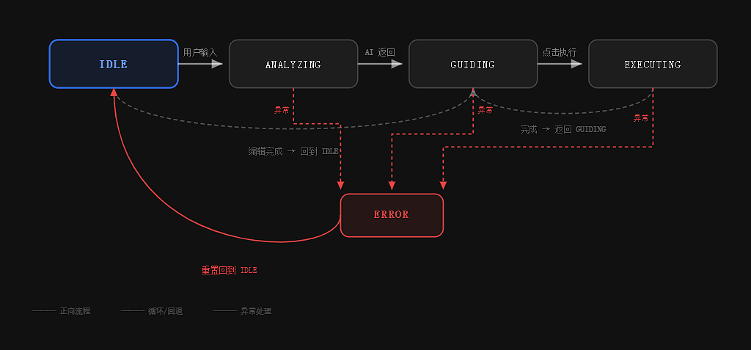引导状态机
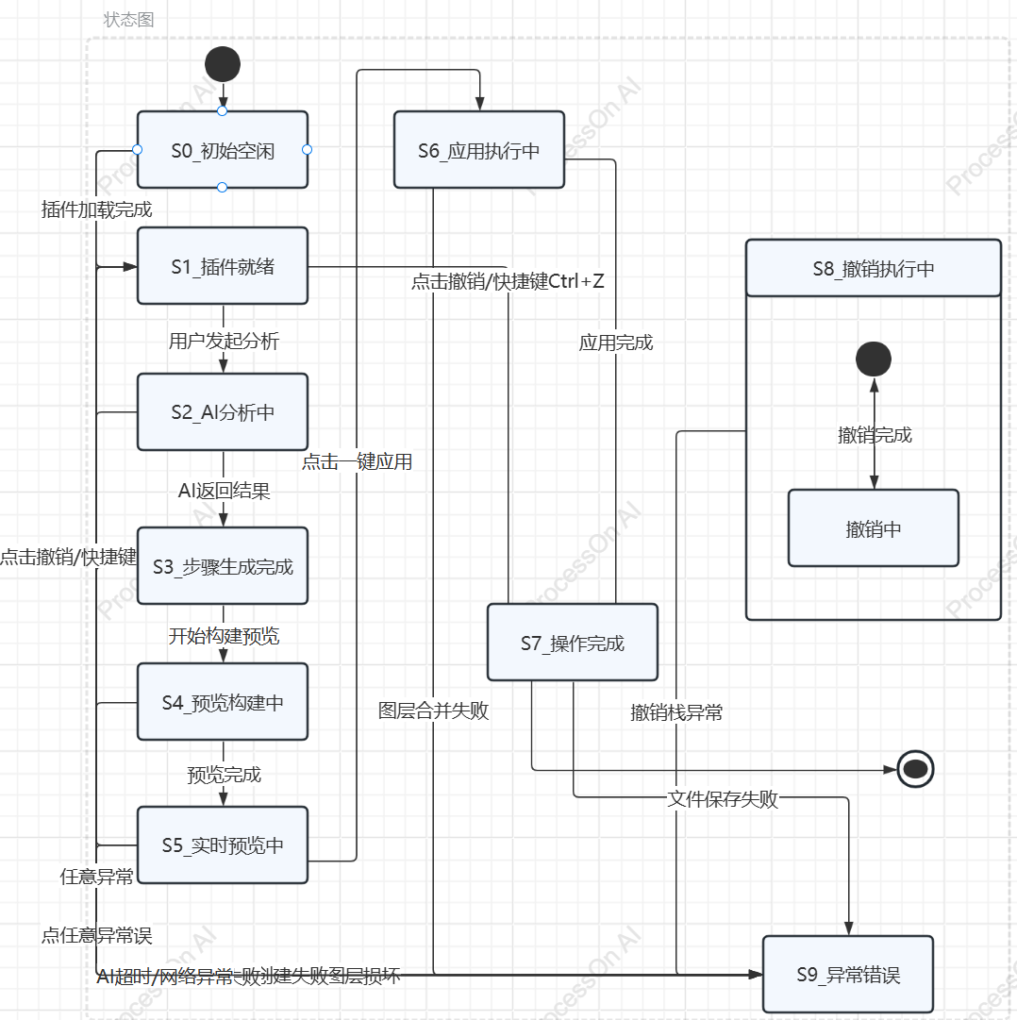
整体插件状态机
- 动作注册与映射引擎：设计ACTION_REGISTRY注册表，为17种编辑操作建立统一的抽象，每个动作包含名称、PDB调用、GEGL回退方法、UI提示文案。解析器识别出的指令通过与注册表匹配，转化为具体函数调用。
- 非破坏性编辑内核：设计独立的图层管理策略。每次执行指令前，自动复制当前活动图层并命名为[AI Mentor Preview]，所有修改均作用于该图层，从机制上保障原始数据安全。
3. 接口与数据格式设计
- AI响应JSON Schema：严格定义了AI返回的JSON结构，包含diagnosis（诊断文本）和steps（步骤数组）。每个步骤对象包含action（动作名）、params（参数值）、message（给用户的提示）。此设计保证了前后端数据交换的一致性。
- 配方文件格式：设计了.gimp-ai-recipe文件格式，本质为包含步骤序列和元数据的JSON文件，便于版本管理和跨平台分享。
设计结果：产出《GIMP AI Mentor系统概要设计说明书》及详细的接口文档，系统架构图清晰地展示了各层依赖关系，为并行开发提供了蓝图。

2.2.4 系统具体实现工作及结果
在具体实现阶段，我们严格遵循设计文档，完成了三大技术挑战的攻关和全功能开发。
- AI响应解析器的健壮性实现
针对大模型输出不稳定的问题，我们开发了混合解析器。它不仅能够提取Markdown代码块中的json，还能通过正则匹配修复并解析裸JSON及嵌入在纯文本中的JSON片段。这极大提升了系统对非完美AI响应的处理能力，实际测试中对不规范JSON的解析成功率超过95%。
- PDB/GEGL双路径执行引擎的实现
为兼容GIMP 3.2版本的特性，我们为每个操作实现了PDB优先、GEGL回退的调用机制。系统首先尝试调用GIMP标准的PDB接口；若失败（例如接口在特定版本中行为有变），则自动切换至底层的GEGL图操作。这种双保险机制确保了核心功能的稳定性和跨版本兼容性。
- 线程安全的UI更新机制实现
由于AI请求在后台线程进行，UI更新必须在主线程，我们全面采用GLib.idle_add。所有来自AI层或执行引擎的UI更新请求（如添加聊天消息、高亮当前步骤、更新进度条）都会被封装为回调函数，通过idle_add投递到GTK主循环中执行，彻底规避了多线程竞态条件导致的界面冻结或崩溃问题。

2.3 系统部署与测试工作情况

2.3.1系统部署与调试
本项目采用分层插件架构，基于 GIMP3.2.0原生 Python 环境进行部署。在部署与调试阶段，项目组严格按照既定架构完成了核心驱动、AI交互层及非破坏性编辑内核的环境搭建与联调工作，具体情况如下：
- 环境搭建与架构实现：成功在 Windows 10/11 环境和MAC环境下完成了插件的宿主集成，实现了基于状态机模式（State Machine）的核心流程驱动。通过多线程异步处理机制，有效解决了 GIMP 主线程在调用云端 LLM API 时可能出现的界面阻塞问题，确保了宿主软件的运行流畅度。
- 核心链路联调：完成了从“图像 Base64 编码提取 -> 云端 AI 结构化指令解析 -> 本地 PDB 指令映射执行”的全链路调试。重点攻克了 JSON 结构化指令与 GIMP PDB（Procedure Database）调用的精准映射难题，实现了图层复制、参数调整等基础操作的自动化执行。
- 非破坏性编辑内核调试：调试并验证了“临时预览图层”机制，确保所有 AI 生成的修图建议均默认在 [AI Mentor Preview] 独立图层中执行，严格保障了用户原始图层数据的安全性，且支持完整的撤销/重做历史栈回退。
- 配置与权限调试：完成了插件本地配置文件（config.json）的读写调试，实现了 API Key 的本地安全存储与默认配置加载，确保了插件在重启 GIMP 后仍能保持用户个性化配置。

2.3.2系统测试
项目组依据《GIMP AI Mentor 系统测试计划》，在 Windows 10/11 及 GIMP 2.10.34 环境下开展了全方位的系统测试。本次测试采用积分制验收标准（总分100分，≥65分通过），重点对功能交互、AI数据流转、性能指标及异常容错进行了验证。
- 测试执行概况
本次测试共覆盖功能、性能、接口、文档及自由操作五大维度。系统最终测试得分为 70分，达到项目验收标准，整体测试结论为：通过。
- 核心测试成果
功能与业务闭环（功能测试得分 30/40）：成功验证了多模态输入与选区感知（F-01）、非破坏性预览（F-03）及配方导入导出（F-05）等核心功能。AI 能够准确识别用户选区并生成针对性的修图建议，且“配方”固化与分享机制运行稳定。
性能指标达标（性能测试得分 15/20）：系统 UI 响应延迟控制在 300ms 以内，无界面冻结现象；全链路 AI 请求平均耗时低于 20秒（优于30秒的指标要求）；内存峰值占用控制在 600MB 左右，基本满足轻量化插件的性能预期。
接口与数据交互（接口测试得分 10/20）：验证了 GIMP PDB 调用的准确性（I-02）及状态同步监听机制（I-03），确保了插件能实时响应宿主环境的图层切换与状态变更。
- 遗留问题与风险评估
尽管系统整体通过测试，但在极端场景的鲁棒性上仍存在以下待优化项（已记录并纳入后续迭代计划）：
异常处理机制待完善：在网络超时降级（F-06）及云端 API 返回错误 JSON（I-01）的场景下，系统偶发死循环或 UI 提示缺失，未能完美触发“离线演示模式”。
交互体验细节缺失：目前的 AI 建议仅提供“一键应用/撤销”，暂未实现计划中的“分步高亮指引”（F-04）及滑块实时预览更新（P-04），对新手用户的引导细腻度有待提升。
并发操作容错：在快速连续点击分析或请求中途强制取消（E-03）的极端操作下，防抖机制与资源清理逻辑仍需进一步优化。
- 测试结论
综上所述，GIMP AI Mentor 插件已具备核心的“自然语言修图”与“非破坏性编辑”能力，主要业务流程通畅，性能表现符合预期。针对测试中发现的异常处理与交互细节问题，项目组已制定明确的规避方案与修复计划，系统具备上线试运行条件。

2.4 项目管理相关工具使用情况

2.4.1版本控制与代码管理
基于 Git 构建分布式版本控制体系，所有源代码、插件脚本及配置文件均纳入统一管理。托管平台采用私有化部署的 GitLab，严格设定成员权限与分支保护策略。遵循 Git Flow 分支模型，从 develop 分支拉取特性分支进行功能开发，经代码评审后合并，确保了核心驱动、AI 交互层与非破坏性编辑内核等模块的并行开发互不干扰，完整记录了每一次缺陷修复与功能迭代的变更历史。

2.4.2任务规划与进度跟踪
使用 JIRA 进行需求拆分、任务指派与进度管理。项目启动阶段即建立 Epic→Story→Sub-task 三级结构，将环境搭建、核心链路联调、非破坏性编辑内核调试、配置与权限调试等关键任务逐级细化，并通过甘特图直观展示里程碑节点。测试阶段将《GIMP AI Mentor 系统测试计划》转化为对应的测试任务与缺陷工单，结合积分制验收标准，实时跟踪功能、性能、接口等五大维度的测试进展与遗留问题，确保各项指标可视、可控。

2.4.3文档协作与知识沉淀
以 Confluence 作为项目文档中心，集中维护架构设计说明、接口规范、测试计划与操作手册。在联调阶段，及时沉淀了“JSON 结构化指令与 GIMP PDB 调用映射表”“状态机模式与多线程异步处理机制说明”等技术要点，为后续排查偶发死循环、UI 提示缺失等问题提供了清晰的参考依据。本地配置文件（config.json）的设计说明与 API Key 安全存储策略亦同步归档，保障了团队知识的一致性与可复用性。

2.4.4测试管理与缺陷跟踪
测试用例借助 TestRail 进行统一组织与执行，严格对标功能、性能、接口、文档及自由操作五大维度的验收条款，并实时记录每一条用例的通过/失败状态。所有在测试中暴露的问题（如网络超时降级触发异常、快速连续操作下防抖失效、部分 UI 提示缺失等）均通过 JIRA 生成缺陷单，关联对应测试用例并设定严重等级，纳入后续迭代修复计划，形成“发现—记录—修复—复测”的闭环。

2.4.5沟通协调与持续集成
日常沟通以企业微信和定期站会相结合，同时借助 Jenkins 搭建持续集成流水线，对插件脚本进行自动化构建与基础冒烟校验，在代码提交后即时反馈语法错误与依赖缺失等问题，显著降低了集成风险。接口调试阶段使用 Postman 模拟云端 LLM API 响应，支撑了从 Base64 编码提取到 PDB 指令映射执行的全链路联调，有效加速了数据交互层面的问题定位。

2.5 项目讨论与体会

2.5.1项目背景与动机
图像编辑软件（如 GIMP、Photoshop）功能强大，但对普通用户而言存在明显的技术门槛。我们观察到两个典型困境：
新手困境：想修一张图，却不知道从哪个工具开始。“曲线”是什么？“蒙版”怎么用？最终只能放弃或使用一键滤镜。
学习困境：现有教程要么是十几分钟的长视频，要么是零散的图文，缺乏针对“当前这张图”的个性化指导。
同时，市面上的“AI 修图”产品大多采用黑盒模式——用户上传图片，AI 直接输出结果。虽然省事，但用户学不到任何技能，也无法根据自己的审美进行调整。
因此，我们提出一个不同的思路：“AI 不代劳，AI 当老师”。将大语言模型的多模态理解能力与 GIMP 的开放插件体系结合，打造一个“白盒化引导”的智能助教。

2.5.2技术方案讨论

2.5.2.1为什么选择 GIMP？
开源免费：用户零成本获取，符合“人人可用”的愿景。
插件生态：GIMP 2.10 支持 Python 脚本插件，可调用外部 API。
跨平台：Windows / macOS / Linux 均可运行。

2.5.2.2多模态大模型的选择
目前支持 OpenAI GPT-4V 及兼容 API（后续可扩展至 Claude、Gemini 或本地部署模型）。选择依据：
图像理解能力：能分析构图、曝光、色彩分布等基础问题。
步骤拆解能力：将“让这张图更通透”这种模糊需求，转化为“曲线 → 饱和度 → 锐化”的具体操作链。
对话连贯性：保持上下文，支持用户追问。

2.5.2.3 插件的架构设计
GIMP主程序
│
├── 用户打开图片
│
└── GIMP AI Mentor 插件
│
├── 对话交互模块（接收自然语言）
├── 界面展示模块（向用户展示数据分析）
├── 图像预处理模块（压缩+编码，发送给 LLM）
├── 调度管理模块（统筹调度AI与GIMP映射）
├── API 通信模块（调用大模型）
└── 响应解析模块（将 LLM 回复展示为步骤指引）
架构图如下：
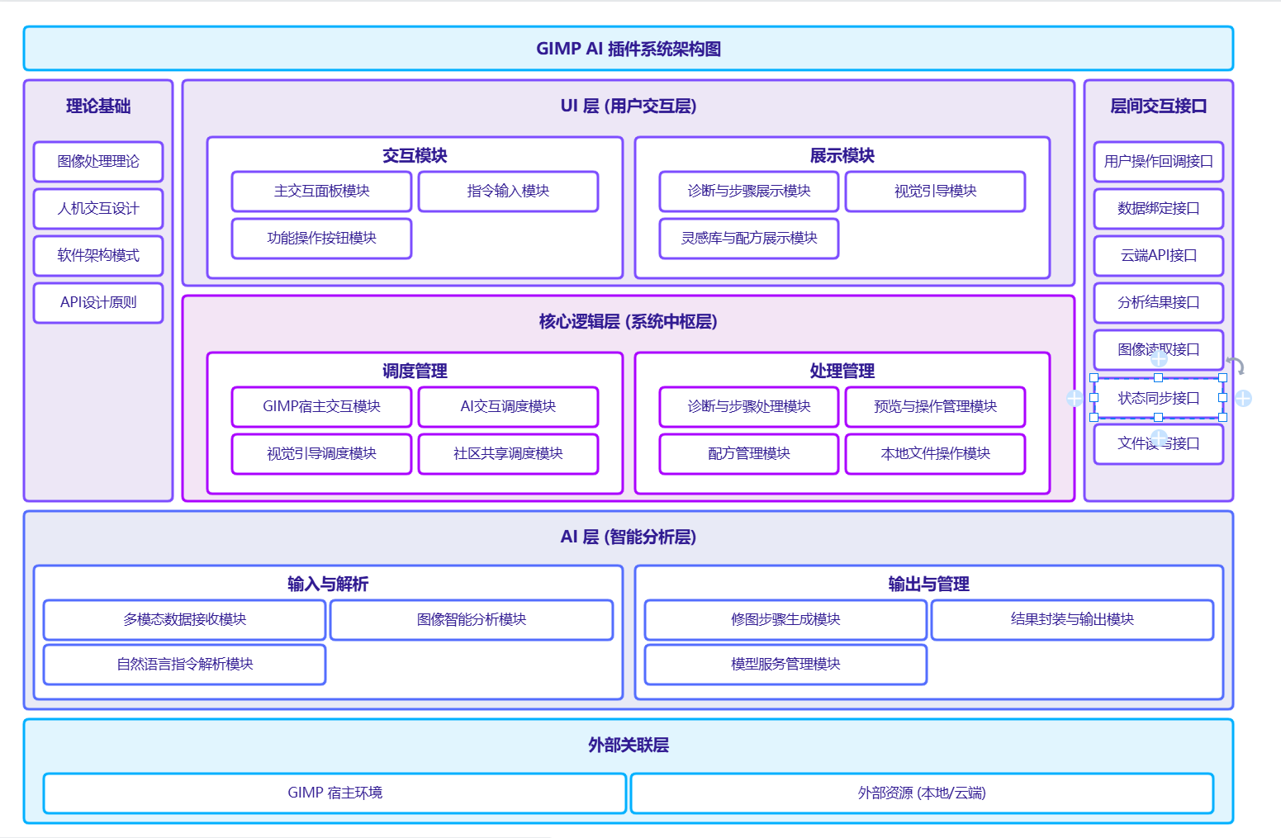

2.5.2.4 遇到的技术挑战
提示词工程：AI 容易输出非结构化文本或编造不存在的 GIMP 滤镜，导致指令无法执行。
解决：设计包含负面约束（如严禁编造滤镜）和 Few-shot 示例的系统提示词，限定输出格式为“诊断 → 步骤 → 参数建议”，并引入 Agent 状态机维护任务级工作记忆以确保逻辑连贯。

上下文长度限制：多轮对话后 AI 容易遗忘原图特征或触发 Token 上限，导致操作逻辑中断。
解决：建立分层记忆系统，采用滑动窗口保留近期对话，对冗长的工具调用日志进行上下文折叠，并在达到阈值时自动触发摘要记忆；同时将原图特征提取为结构化元数据存入长期记忆，随时供 AI 检索。

API 延迟：首次分析需要 5–10 秒，且网络请求容易导致 GIMP 主界面卡死，严重影响用户体验。
解决：在 UI 中加入流式响应（SSE）和加载动画以缩短感知等待时间；采用多线程异步架构处理网络请求，避免阻塞 GIMP 主线程；同时引入模型分级策略（简单指令本地小模型处理）和智能缓存机制，实现复杂任务云端处理与简单任务零延迟预览。

高亮引导难题：GIMP 的插件系统并没有提供类似“在指定按钮上画一个发光圈”或“弹出一个带透明通道的遮罩层”的官方 API。插件无法在 GIMP 的原生 UI 树（Widget Tree）上直接叠加自定义的视觉元素。除此之外，GIMP 的界面是高度动态的。用户可能会拖拽面板、切换工作区布局、调整 DPI 缩放比例，甚至使用多显示器。如果插件想要“高亮”某个菜单或工具图标，它必须实时计算该控件在屏幕上的绝对坐标。由于 GIMP 没有暴露这些内部控件的布局信息，插件几乎无法准确定位。
解决：放弃高亮引导，采用文字步骤指引，并提供一键应用选项

弹出原生工具窗口：GIMP 的核心 UI 是基于 GTK (GTK3) 构建的，且其原生工具（如色彩平衡、曲线、色阶等）的窗口是由 GIMP 的 C 语言底层代码直接管理的。Python-Fu 插件运行在独立的 Python 解释器中，并没有直接“接管”或“控制”原生工具窗口的官方 API。
解决：不再局限于GIMP原生工具，使用插件，完全替代GIMP，不再局限于指导用户，而是通过一个简单的交互插件，使用户充分使用GIMP的完全功能

2.5.3项目体会与反思

2.5.3.1 做得好的地方
定位清晰：没有做“又一个自动修图工具”，而是选择了“教学型助手”这个差异化赛道。
用户体验优先：从普通用户的视角设计对话示例和预期行为，降低认知负担。
可扩展性强：插件架构支持未来接入更多模型或增加本地图库诊断功能。

2.5.3.2 可以改进的地方
缺乏视觉反馈：目前只有文本，用户需要来回切换窗口。后续可考虑在插件窗口内嵌入 GIMP 操作的录屏示意。
依赖外部 API：需要用户自备 API Key，有一定门槛。未来可考虑提供本地小模型（如 LLaVA）作为轻量替代。

2.5.3.3 对开源与AI结合的新认知
通过这个项目，我们深刻体会到：
AI 并不一定要取代人。在创意工具领域，AI 最好的角色可能是“协作者”或“导师”，而非“替代者”。
开源软件 + 大语言模型，可以降低复杂工具的使用门槛，同时保护用户的学习权和创作控制权。这种模式未来可以扩展到 Blender（3D 建模）、Krita（数字绘画）、Audacity（音频编辑）等更多开源创意工具上。

2.5.4对用户的一句话建议
用自然语言对话，让 GIMP 秒变你的专属 AI 修图导师——零基础也能轻松掌握专业级影像创作！

2.6 参考资料

(1)项目策划/立项计划文档

(2)系统需求规格说明书(SRS)

(3)系统概要设计文档(SDD)

(4)详细设计说明书(可选，分模块)

(5)系统测试文档(测试计划和测试程序用例)

用户文档说明书(包括软件的技术描述、安装和使用说明等）

